ROYAUME DE BELGIQUE
SERVICE PUBLIC FEDERAL INTERIEUR
Arrêté royal du ** ******** 2022 modifiant l'arrêté royal du 7 juillet 1994 fixant les normes de base en matière de prévention contre l'incendie et l'explosion, auxquelles les bâtiments doivent satisfaire.

PHILIPPE, Roi des Belges,
À tous, présents et à venir, Salut.

Vu la loi du 30 juillet 1979 relative à la prévention des incendies et des explosions ainsi qu'à l'assurance obligatoire de la responsabilité civile dans ces mêmes circonstances, article 2, § 1er, modifié par la loi du 22 décembre 2003 ;

Vu l'arrêté royal du 7 juillet 1994 fixant les normes de base en matière de prévention contre l'incendie et l'explosion, auxquelles les bâtiments doivent satisfaire ;

Vu les avis du Conseil supérieur de la Sécurité contre l'incendie et l'explosion du 17 janvier 2019 (façades), du 16 mai 2019 (parkings), du 21 novembre 2019 (dispositions diverses), du 16 janvier 2020 (chaufferies et ascenseurs) et du 19 novembre 2020 (texte final);

Vu l’accomplissement des formalités prescrites par la Directive 2015/1535/CE du Parlement européen et du Conseil prévoyant une procédure d’information dans le domaine des normes et réglementations techniques ;

Vu l’analyse d’impact de la réglementation réalisée conformément aux articles 6 et 7 de la loi du 15 décembre 2013 portant des dispositions diverses en matière de simplification administrative ;

Vu l'avis de l'Inspecteur des Finances, donné le ** ****** **** ;

Vu l’avis **.***/* du Conseil d’État, donné le ** ****** ****, en application de article 3, § 1, des lois sur le Conseil d’État, coordonnées le 12 janvier 1973 ;

Sur la proposition du Ministre de l'Intérieur et de l’avis des Ministres qui en ont délibéré en Conseil,

Nous avons arrêté et arrêtons :

Chapitre 1er. Modifications de l’arrêté royal du 7 juillet 1994 fixant les normes de base en matière de prévention contre l'incendie et l'explosion, auxquelles les bâtiments doivent satisfaire

Article 1er. Dans l’article 6/1 de l’arrêté royal du 7 juillet 1994 fixant les normes de base en matière de prévention contre l'incendie et l'explosion, auxquelles les bâtiments doivent satisfaire, modifié par les arrêtés royaux du 18 décembre 1996, 19 décembre 1997, 4 avril 2003, 13 juin 2007, 1er mars 2009, 12 juillet 2012 et du 7 décembre 2016, la première phrase est complétée par les mots « , sans toutefois dépasser la date du 1er juillet 2022 ».

Chapitre 2. Modifications de l’annexe 1 de l’arrêté royal du 7 juillet 1994 fixant les normes de base en matière de prévention contre l'incendie et l'explosion, auxquelles les bâtiments doivent satisfaire

Art. 2. Dans le point 1.6.1 de l’annexe 1 du même arrêté royal, dans le texte néerlandais, le mot « brutooppervlakte » est remplacé par le mot « bruto-oppervlakte ».

Art. 3. Point 1.13 de l’annexe 1 du même arrêté royal est remplacé par ce qui suit :
« 1.13 Sous-compartiment : partie d'un compartiment délimitée par des parois dont la fonction est de ralentir la propagation d'un incendie et de limiter la superficie sinistrée. ».

Art. 4. Dans le point 1.15 de l’annexe 1 du même arrêté royal, dans le texte français, le mot « structurels » est à chaque fois remplacé par le mot « structuraux ».

Art. 5. Dans le point 2.1 de l’annexe 1 du même arrêté royal, dans le texte néerlandais, le mot « informatiegegevens » est remplacé par le mot « informatie ».

Art. 6. Le point 2.2 de l’annexe 1 du même arrêté royal est remplacé par ce qui suit :

« 2.2 Evaluation spécifique pour les portes résistant au feu
§1. La résistance au feu des portes est testée selon la norme NBN EN 1634-1 et classée selon la norme NBN EN 13501-2.
La résistance au feu d'une porte est attestée par les informations accompagnant le marquage CE du produit de construction.

A défaut de marquage CE pour une porte résistant au feu, cette porte doit également satisfaire aux exigences suivantes :
1° pour ce qui concerne les tolérances de hauteur, largeur, épaisseur et équerrage, les classes minimales suivant la norme NBN EN 1529 :
- après conditionnement préalable : classe 1 ;
- après exposition à une humidité élevée : classe 1 ;
- après exposition à une humidité faible : classe 1 ;

2° pour ce qui concerne les tolérances de planéité générales et locales, les classes minimales suivant la norme NBN EN 1530 :
- après conditionnement préalable : classe 3 ;
- après exposition à une humidité élevée : classe 2 ;
- après exposition à une humidité faible : classe 2 ;

3° pour ce qui concerne les exigences de résistance mécanique, les classes minimales suivant la norme NBN EN 1192 :
- dans les applications non industrielles : classe 1 ;
- dans les applications industrielles : classe 2 ;

4° pour ce qui concerne la durabilité mécanique : la classe minimale 4 suivant la norme NBN EN 12400.

Pour les exigences visées aux points 1° et 2°, les conditions climatiques de température et d'humidité sont fixées dans la norme NBN EN 1294.
Les portes résistant au feu font l’objet, en ce qui concerne les exigences en matière de résistance au feu et les exigences minimales fixées au point 2°, d’une évaluation. L'évaluation et la vérification de la constance des performances des portes résistant au feu sont effectuées selon le système 1 décrit au point 1.2 de l'annexe V du Règlement (UE) n° 305/2011 établissant des conditions harmonisées de commercialisation pour les produits de construction.

§2. Les portes résistant au feu sont placées conformément aux conditions de placement sur la base desquelles elles ont obtenu leur classement en matière de résistance au feu.

Art. 7. Dans le point 3.1, de l’annexe 1 du même arrêté royal, les modifications suivantes sont apportées :

1° à l’alinéa 1er, les mots « (NBN EN 13501-1) » sont insérés entre les mots « Le système de classification des caractéristiques de réaction au feu des produits de construction » et les mots « est décrit dans les tableaux 1, 2 et 3 ci-après » ;

2° dans le tableau 1, dernière ligne, la cellule contenant les mots « Aucune performance déterminée » est remplacée par les 3 cellules suivantes :
«
NBN EN ISO 11925-2(⁸):  Exposition = 15s | Fs > 150 mm en 20 s
» ;

3° dans le tableau 2, dernière ligne, la cellule contenant les mots « Aucune performance déterminée » est remplacée par les 3 cellules suivantes :
«
NBN EN ISO 11925-2(⁸):  Exposition = 15s | Fs > 150 mm en 20 s
» ;

4° dans le tableau 3, dernière ligne, la cellule contenant les mots « Aucune performance déterminée » est remplacée par les 3 cellules suivantes :
«
NBN EN ISO 11925-2(⁸):  Exposition = 15s | Fs > 150 mm en 20 s
».

Art. 8. Dans le point 3.1, alinéa 1er, 2°, a), de l’annexe 1 du même arrêté royal, les modifications suivantes sont apportées :

1° les abréviations « NBN » sont abrogées à chaque fois ;
2° les abréviations «ISO/IEC » sont insérées entre l’abréviation « EN » et le numéro « 17000 ».

Art. 9. Dans le point 3.4 de l’annexe 1 du même arrêté royal, les modifications suivantes sont apportées :

1° à l’alinéa 1er les mots « des tableaux I, II, III et IV » sont abrogés ;

2° l’alinéa 2 est remplacé par ce qui suit :
« Toutefois, l’influence des couches sous-jacentes ne doit pas être évaluées si celles-ci sont protégées par un élément de construction présentant une capacité de protection contre l’incendie K ou une résistance au feu EI qui satisfait aux exigences du tableau 4 ci-dessous. La capacité de protection contre l’incendie et la résistance au feu sont déterminées selon la norme NBN EN 13501-2. » ;

3° dans tableau 4, deuxième ligne, les mots « K₂ 30 » sont complétés par les mots « ou EI 30 » et les mots « K₂ 10 » sont complétés par les mots « ou EI 15 ».

Art. 10. Le point 3bis.1 de l’annexe 1 du même arrêté royal est remplacé par ce qui suit :

« 3bis.1 Classification de la performance des toitures et revêtements de toitures exposées à un feu extérieur
Le système de classification de la performance des toitures et revêtements de toitures exposées à un feu extérieur (NBN EN 13501-5) est décrit ci- après :

SYMBOLES

Les classifications suivant les quatre méthodes d'essai sont identifiées comme suit:

CEN/TS 1187:2013 essai 1: X_{ROOF} (t1), où t1 = brandon uniquement,

CEN/TS 1187:2013 essai 2: X_{ROOF} (t2), où t2 = brandon + vent,

CEN/TS 1187:2013 essai 3: X_{ROOF} (t3), où t3 = brandon + vent + rayonnement,

CEN/TS 1187:2013 essai 4: X_{ROOF} (t4), où t4 = brandon + vent + rayonnement supplémentaire

T_{E}: délai critique de propagation de l'incendie extérieur

T_{P}: délai critique de pénétration du feu
CEN/TS 1187:2013 essai 1 | Classe | Critères de classification
CEN/TS 1187:2013 essai 1 | B_{ROOF} (t1) | L'ensemble des conditions suivantes doivent être satisfaites:  - propagation extérieure et intérieure du feu vers le haut < 0,700 m,  - propagation extérieure et intérieure du feu vers le bas < 0,600 m,  - longueur maximale brûlée extérieure et intérieure < 0,800 m,  - aucun matériau enflammé (gouttelettes ou débris) ne doit tomber depuis le côté exposé,  - aucune particule enflammée/incandescente ne doit pénétrer la structure de la toiture,  - aucune brèche isolée > 2,5 × 10^{–5} m²,  - total de toutes les brèches < 4,5 × 10^{–3} m²,  - la propagation latérale du feu n'atteint pas les bords de la zone de mesure,  - pas de combustion interne sans flamme,  - le rayon maximal de la propagation du feu sur des toitures «horizontales», externe et interne < 0,200 m.
CEN/TS 1187:2013 essai 1 | F_{ROOF} (t1) | Aucune performance déterminée

CEN/TS 1187:2013 essai 2 | Classe | Critères de classification
CEN/TS 1187:2013 essai 2 | B_{ROOF} (t2) | Pour les deux séries d'essai à des vitesses de vent de 2 m/s et 4 m/s:  - longueur moyenne endommagée de la toiture et du substrat ≤ 0,550 m,  - longueur endommagée maximale de la toiture et du substrat ≤ 0,800 m.
CEN/TS 1187:2013 essai 2 | F_{ROOF} (t2) | Aucune performance déterminée

CEN/TS 1187:2013 essai 3 | Classe | Critères de classification
CEN/TS 1187:2013 essai 3 | B_{ROOF} (t3) | T_{E} ≥ 30 min et T_{P} ≥ 30 min
CEN/TS 1187:2013 essai 3 | C_{ROOF} (t3) | T_{E} ≥ 10 min et T_{P} ≥ 15 min
CEN/TS 1187:2013 essai 3 | D_{ROOF} (t3) | T_{P} > 5 min
CEN/TS 1187:2013 essai 3 | F_{ROOF} (t3) | Aucune performance déterminée

CEN/TS 1187:2013 essai 4 | Classe | Critères de classification
CEN/TS 1187:2013 essai 4 | B_{ROOF} (t4) | L’ensemble des conditions suivantes doivent être satisfaites:  - Pas de pénétration de la toiture au bout d’une heure  - Dans l’essai préliminaire, et après retrait de la flamme d’essai, les spécimens brûlent pendant < 5 minutes  - Dans l’essai préliminaire, diffusion de la flamme < 0,38 m dans la région de combustion
CEN/TS 1187:2013 essai 4 | C_{ROOF} (t4) | L’ensemble des conditions suivantes doivent être satisfaites:  - Pas de pénétration de la toiture au bout de 30 minutes  - Dans l’essai préliminaire, et après retrait de la flamme d’essai, les spécimens brûlent pendant < 5 minutes  - Dans l’essai préliminaire, diffusion de la flamme < 0,38 m dans la région de combustion
CEN/TS 1187:2013 essai 4 | D_{ROOF} (t4) | L’ensemble des conditions suivantes doivent être satisfaites:  - La toiture est pénétrée dans un délai de 30 minutes mais n’est pas pénétrée dans l’essai de flamme préliminaire  - Dans l’essai préliminaire, et après retrait de la flamme d’essai, les spécimens brûlent pendant < 5 minutes  - Dans l’essai préliminaire, diffusion de la flamme < 0,38 m dans la région de combustion
CEN/TS 1187:2013 essai 4 | E_{ROOF} (t4) | L’ensemble des conditions suivantes doivent être satisfaites:  - La toiture est pénétrée dans un délai de 30 minutes mais n’est pas pénétrée dans l’essai de flamme préliminaire  - La diffusion de flamme n’est pas maîtrisée
CEN/TS 1187:2013 essai 4 | F_{ROOF} (t4) | Aucune performance déterminée

Art. 11. Dans le point 3bis.2 de l’annexe 1 du même arrêté royal, les modifications suivantes sont apportées :

1° dans le point 1° dans le texte néerlandais, le mot « informatiegegevens » est remplacé par le mot « informatie » ;

2° dans le point 2° les mots « à défaut de marquage CE » sont complétés par les mots « ou à défaut d’informations sur le comportement au feu de l’ensemble du complexe de toiture accompagnant le marquage CE » ;

3° dans le point 2°, a) les abréviations « NBN » sont abrogées à chaque fois et l’abréviation «ISO/IEC » est insérée entre l’abréviation « EN » et le numéro « 17000 » ;

4° dans le point 2°, b) les mots « testés selon les essais décrits dans » sont remplacés par les mots « évalués selon ».

Art. 12. Point 4.1 de l’annexe 1 du même arrêté royal est remplacé par ce qui suit :
« 4.1 Chaufferie : ensemble constitué du local de chauffe et de la (des) soute(s) à combustible éventuelle(s) qui le dessert. ».

Art. 13. Point 4.2 de l’annexe 1 du même arrêté royal est remplacé par ce qui suit :
« 4.2 Local de chauffe : local dans lequel sont installés un ou plusieurs appareils de combustion destinés au chauffage central ou à la production d’eau chaude. ».

Art. 14. Point 4.3 de l’annexe 1 du même arrêté royal est remplacé par ce qui suit :
« 4.3 Soute à combustible : local servant au stockage d'un combustible solide, liquide ou gazeux lorsque la charge calorifique totale du combustible stocké dépasse 15GJ. ».

Art. 15. Dans l’annexe 1 du même arrêté royal, il est inséré un point 4.11 rédigé comme suit :
« 4.11 Débit calorifique : quantité d'énergie apportée par unité de temps à la chambre de combustion de l’appareil de combustion par le combustible, exprimée en tenant compte du pouvoir calorifique inférieur H_{i}. Aussi appelée « puissance au brûleur » ou « puissance absorbée ».

Si un appareil de combustion présente plusieurs débits calorifiques, le débit calorifique le plus élevé doit être pris en compte. ».

Art. 16. Dans le point 5.1.2 de l’annexe 1 du même arrêté royal, le numéro « 14600 » est remplacé par le numéro « 16034 ».

Art. 17. Dans le point 5.6.1 de l’annexe 1 du même arrêté royal, dans le texte néerlandais, le mot « trappehuizen » est remplacé par le mot « trappenhuizen ».

Art. 18. Dans le point 5.6.7 de l’annexe 1 du même arrêté royal, dans le texte néerlandais, le mot « vereiste » est inséré entre le mot « de » et les mots « nuttige breedtes van de vluchtruimtes van éénzelfde compartiment niet meer dan één doorgangseenheid van elkaar verschillen ».

Art. 19. Dans le point 6.1 de l’annexe 1 du même arrêté royal, dans le texte français, les mots « au sol » sont chaque fois abrogés.

Art. 20. Dans l’annexe 1 du même arrêté royal, il est inséré un point 7, comportant les points 7.1 à 7.7 rédigés comme suit :

« 7 TERMINOLOGIE RELATIVE AUX PARKINGS

7.1 Niveau de parking : espace du parking compris entre un plancher et un plafond qui comprend les zones de stationnement de véhicules et les allées de circulation et qui inclut éventuellement des locaux. Le plancher de cet espace peut être horizontal ou en pente.

7.2 Entrée du parking : accès à ciel ouvert du parking destinée à l’intervention du service d’incendie

7.3 Profondeur p d’un parking en sous-sol :

La profondeur p d'un parking en sous-sol est conventionnellement la plus grande distance verticale entre le niveau fini d’un emplacement de stationnement quelconque au niveau de parking le plus profond et le niveau de chaque entrée du parking destinée à l’intervention du service d’incendie à cet emplacement de stationnement.

Néanmoins si l’aire de stationnement destinée aux véhicules du service d’incendie pour cette entrée du parking est située plus d’1 m au-dessus de celle-ci, la distance entre le niveau de cette entrée du parking et le niveau de cette aire de stationnement doit être ajoutée pour déterminer la profondeur p.

7.4 Niveau de parking ouvert : niveau d’un parking qui dispose de deux façades opposées satisfaisant aux conditions suivantes :

1° ces façades sont distantes de maximum 60 m, sur la totalité de leur longueur ;

2° chacune de ces façades comporte des ouvertures dont la surface d’ouverture utile vaut au moins 1/6 de la surface totale des parois verticales intérieures et extérieures du périmètre de ce niveau ;

3° les ouvertures sont réparties uniformément sur la longueur de chacune des deux façades ;

4° entre ces deux façades, des obstacles éventuels sont admis, pour autant que la surface utile d’écoulement d’air soit au moins égale à la surface des ouvertures requise dans chacune de ces façades ;

5° la distance horizontale à ciel ouvert entre ces façades et tout obstacle extérieur doit être d’au moins 5 m.

7.5 Parking ouvert : parking dont chaque niveau est un niveau de parking ouvert, tel que défini au point 7.4.

7.6 Ascenseur voiture : ascenseur utilisé pour déplacer les véhicules avec leurs passagers entre les différents niveaux de parking.

7.7 Box de parking : espace intérieur d’un parking limité par des parois, prévu pour stationner un ou des véhicules. ».

Chapitre 3. Modifications de l’annexe 2/1 de l’arrêté royal du 7 juillet 1994 fixant les normes de base en matière de prévention contre l'incendie et l'explosion, auxquelles les bâtiments doivent satisfaire

Art. 21. Dans le même arrêté royal l’annexe 2/1 est remplacée par l’annexe 1 jointe au présent arrêté.

Chapitre 4. Modifications de l’annexe 2/1 de l’arrêté royal du 7 juillet 1994 fixant les normes de base en matière de prévention contre l'incendie et l'explosion, auxquelles les bâtiments doivent satisfaire

Art. 22. Dans le même arrêté royal l’annexe 3/1 est remplacée par l’annexe 2 jointe au présent arrêté.

Chapitre 4. Modifications de l’annexe 2/1 de l’arrêté royal du 7 juillet 1994 fixant les normes de base en matière de prévention contre l'incendie et l'explosion, auxquelles les bâtiments doivent satisfaire

Art. 23. Dans le même arrêté royal l’annexe 4/1 est remplacée par l’annexe 3 jointe au présent arrêté.

Chapitre 4. Modifications de l’annexe 2/1 de l’arrêté royal du 7 juillet 1994 fixant les normes de base en matière de prévention contre l'incendie et l'explosion, auxquelles les bâtiments doivent satisfaire

Art. 24. Dans le point 3, tableau I, de l’annexe 5/1 du même arrêté royal, les modifications suivantes sont apportées :

1° dans la ligne « Sols » de la ligne « Locaux techniques, parkings, salles des machines, gaines techniques », les formules « A2_{Fl}-s2 » dans les colonnes B.E., B.M. et B.B. sont à chaque fois complétées par « B_{Fl}-s2**** » ;

2° dans la première colonne, les mots « Locaux techniques, parkings, salles des machines, gaines techniques » sont complétés par les mots « , gaines d’ascenseurs ou de monte-charges » et, dans le texte néerlandais, le mot « parkeerruimten » est remplacé par le mot « parkings » ;
3° dans la dernière ligne, les notes de bas de page sont complétées par la note de bas de page suivante : « **** pour parkings ».
Art. 25. Dans le point 4.2 de l’annexe 5/1 du même arrêté royal, dans le texte français, le mot « généralisée » est remplacé par le mot « totale ».

Art. 26. Le point 6 de l’annexe 5/1 du même arrêté royal, est remplacé par un point 6, comportant les points 6.1 à 6.4, rédigé comme suit :

6 FACADES

6.1 Façades du bâtiment

6.1.1 Les exigences en matière de réaction au feu applicables aux produits utilisés pour les revêtements de façades sont indiquées dans le tableau V.

TABLEAU V : FAÇADES

type |  |  | B.E. | B.M. | B.B.
 |  |  | B.E. | B.M. | 1 | 2 et 3
Type de composants de la façade ⁽⁵⁾ |  | Conditions
Revêtement extérieur ⁽⁶⁾ |  | En conditions d’application finale ⁽¹⁾ | A2-s3, d0 | B-s3, d1 | C-s3, d1 | D-s3, d1
Composants substantiels⁽³⁾ | Tous, à l’exception du revêtement extérieur et des montants de l’ossature de la façade | Considérés isolément ⁽²⁾  Non-complètement protégés de l’incendie ⁽⁴⁾ | A2-s3, d0 | A2-s3, d0  OU  E si solutions-type ⁽⁷⁾ | E
Composants substantiels⁽³⁾ | Montants de l’ossature de la façade | Considérés isolément ⁽²⁾  Non-complètement protégés de l’incendie ⁽⁴⁾ | A1 | A1  OU  Bois | /
Composants substantiels⁽³⁾ | Tous, à l’exception du revêtement extérieur | Considérés isolément ⁽²⁾  Complètement protégés de l’incendie ⁽⁴⁾ | E si solution-type ⁽⁸⁾ | E | /
Composants non-substantiels ⁽³⁾ |  | - | / | / | /
B.E. bâtiments élevés
B.M. bâtiments moyens
B.B. bâtiments bas
/ pas d’exigences
- c’est-à-dire y compris l’influence éventuelle des couches sous-jacentes et le mode de mise en œuvre (cfr. point 3.4 de l’annexe 1). Les couches sous-jacentes ne doivent toutefois pas être prises en compte dans l’évaluation de la classe de réaction au feu du revêtement si elles sont protégées, depuis l’extérieur, par un élément de construction présentant :
une capacité de protection contre l’incendie K₂ 30 ou une résistance au feu EI 30 (bâtiments élevés) ;
une capacité de protection contre l’incendie K₂ 10 ou une résistance au feu EI 15 (bâtiments bas et moyens).
- c’est-à-dire sur le produit tels qu'il est mis sur le marché , l’influence des couches sous-jacentes ne doit pas être prise en compte.
- cfr. définitions reprises au point 3.1 de l’annexe 1.
- complètement protégés de l’incendie : les composants substantiels sont protégés complètement (sur toutes les faces, à la fois vis-à-vis d’un incendie depuis l’intérieur et d’un incendie depuis l’extérieur) par un élément de construction présentant :
une capacité de protection contre l’incendie K₂ 30 ou une résistance au feu EI 30 (bâtiments élevés) ;
une capacité de protection contre l’incendie K₂ 10 ou une résistance au feu EI 15 (bâtiments moyens).
- les profilés des portes et fenêtres et les vitrages dans les façades ne sont pas soumis aux exigences.
- les portes, les éléments décoratifs, les joints et les équipements techniques de la façade, tels que les enseignes, les luminaires, les grilles de ventilation, les gouttières, les bacs de plantes et les ventouses de chaudières, ne sont pas soumis aux exigences si leur superficie visible cumulée est inférieure à 5% de la superficie visible de la façade considérée.
- cfr. point 6.1.2 Solutions-type pour les bâtiments moyens.
- cfr. point 6.1.3 Solution-type pour les bâtiments élevés.

6.1.2 Solutions-type pour les bâtiments moyens

Pour les bâtiments moyens, les composants substantiels de la façade peuvent présenter la classe E si la façade satisfait à l’une des solutions-type suivantes.

6.1.2.1 Solution-type pour façade avec lame d’air continue

L’isolant ne peut pas être de type EPS (polystyrène expansé) ou XPS (polystyrène extrudé).

Au niveau du plancher entre le 1er étage et le 2e étage, une barrière coupe-feu doit être placée. Si la distance verticale entre cette barrière coupe-feu et le sol extérieur est supérieure à 8 m, il convient d’ajouter une ou des barrières coupe-feu tous les 8 m. (planche 5.2)

Au-delà de la barrière coupe-feu précédente, une barrière coupe-feu doit être placée :
- soit tous les 2 niveaux ;
- soit autour de chaque ouverture
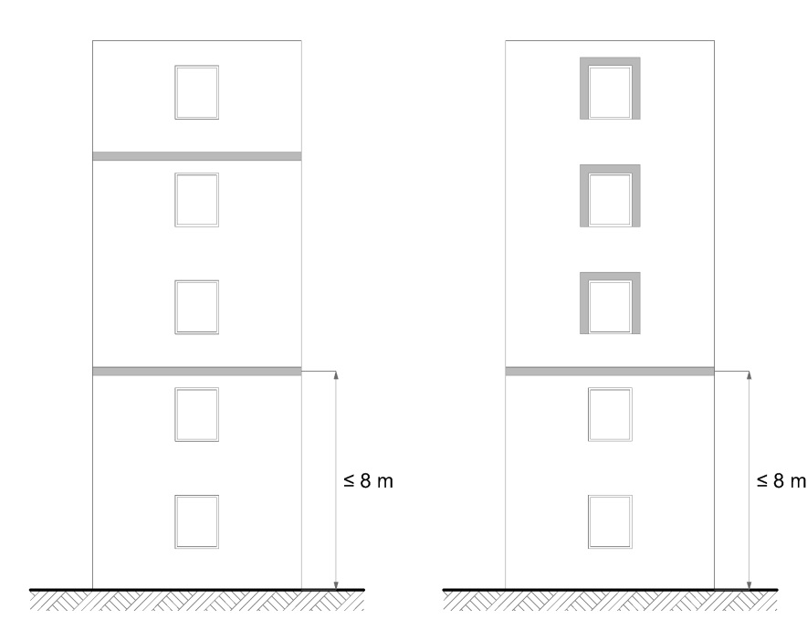
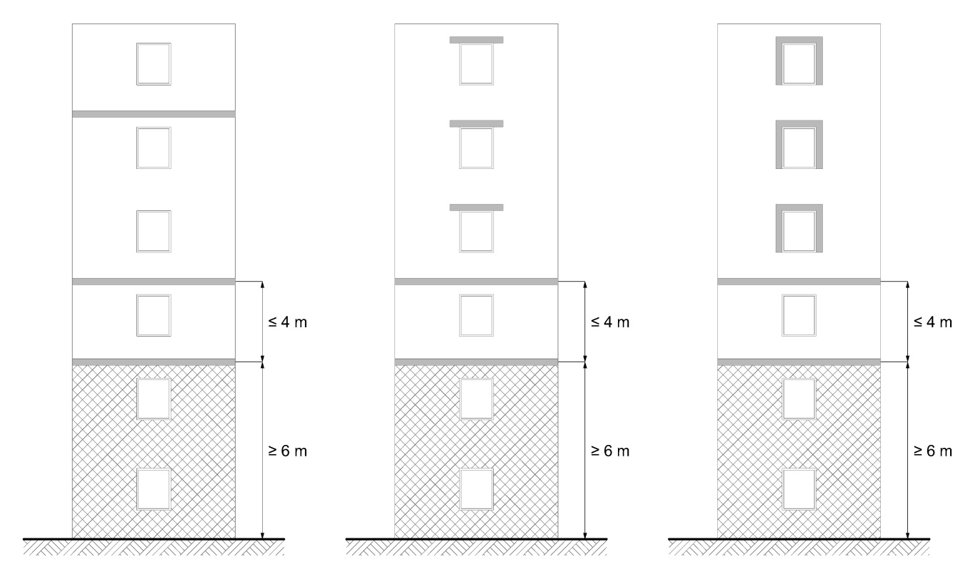 Barrière coupe-feu

Planche 5.2
Une barrière coupe-feu est un dispositif interrompant l’isolant et la lame d’air pour limiter le risque de propagation du feu à l’intérieur de la façade.

Les solution-types décrites ci-dessous permettent de satisfaire à cette exigence :
a) Un recoupement sur toute la largeur de la façade par une bavette en acier, une latte horizontale en bois, ou une bande filante horizontale en laine de roche ;
b) Un encadrement (bords supérieurs et latéraux) autour de chaque ouverture dans façade par un encadrement en acier ou en bois, ou une bande horizontale et verticale en laine de roche.

La bavette ou encadrement en acier a au moins les caractéristiques suivantes :
- Épaisseur : 1 mm
- Fixé mécaniquement

La bande en laine de roche a au moins les caractéristiques suivantes :
- Hauteur/Largeur : 20 cm
- Classe de réaction au feu : A2-s3, d0
- Densité : 60 kg/m³
- Fixée mécaniquement

La latte ou encadrement en bois a au moins les caractéristiques suivantes :
- Épaisseur : 25 mm
- Densité : 390 kg/m³
- Fixé mécaniquement

En outre des ouvertures de ventilation sont permises dans les barrières coupe-feu à raison de maximum 100 cm² par mètre courant.

6.1.2.2 Solutions-type pour façade sans lame d’air continue

6.1.2.2.1 Solution-type 1 pour façade sans lame d’air continue

L’isolant ne peut pas être de type EPS (polystyrène expansé) ou XPS (polystyrène extrudé).

6.1.2.2.2 Solution-type 2 pour façade sans lame d’air continue

Au niveau du plancher entre le rez-de-chaussée et le 1er étage, une barrière coupe-feu doit être placée. Si la distance verticale entre cette barrière coupe-feu et le sol extérieur est supérieure à 4 m, il convient d’ajouter une ou des barrières coupe-feu tous les 4 m. (planche 5.3)

Au niveau du plancher entre le 2e étage et le 3e étage, une barrière coupe-feu doit être placée. Si la distance entre cette barrière coupe-feu et la barrière coupe-feu précédente est supérieure à 8 m, il convient d’ajouter une ou des barrières coupe-feu tous les 8 m.

Au-delà de la barrière coupe-feu précédente, une barrière coupe-feu doit être placée :
- soit tous les 2 niveaux ;
- soit au-dessus ou autour de chaque ouverture.

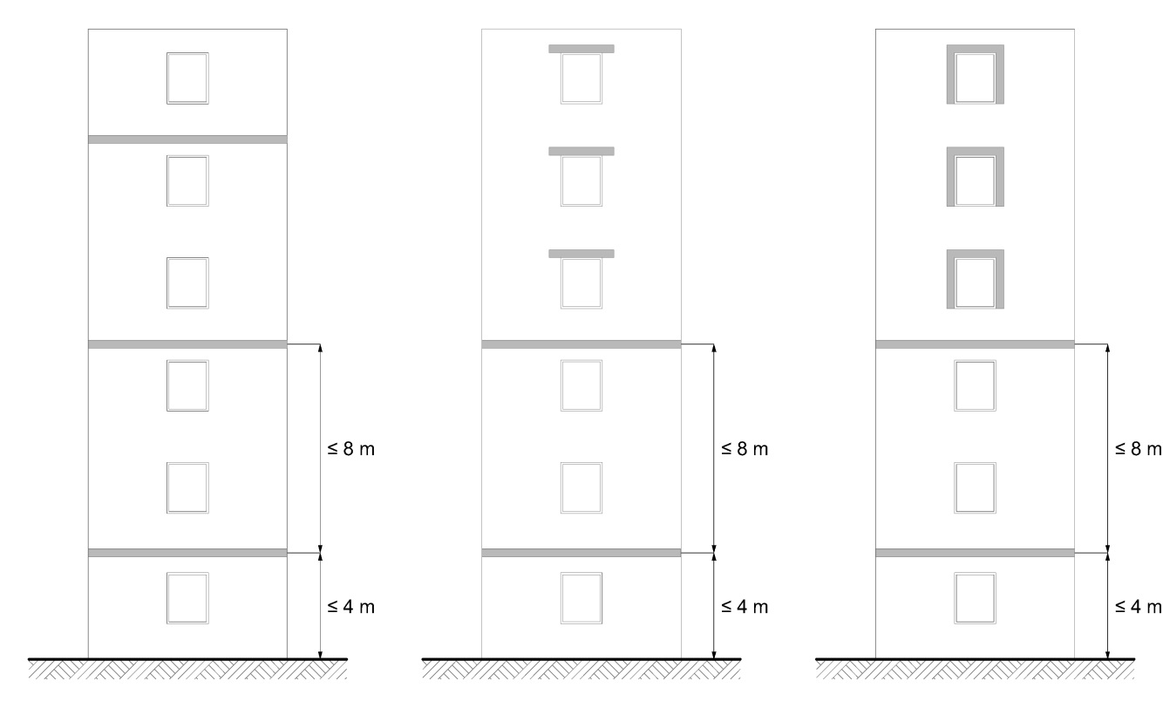
Barrière coupe-feu

Planche 5.3
Une barrière coupe-feu est un dispositif interrompant l’isolant pour limiter le risque de propagation du feu à l’intérieur de la façade.

Les solution-types décrites ci-dessous permettent de satisfaire à cette exigence :
a) Un recoupement sur toute la largeur de la façade par une bande filante horizontale en laine de roche ;
b) Un recoupement au-dessus de chaque ouverture dans la façade par une bande horizontale en laine de roche ;
c) Un encadrement (bords supérieurs et latéraux) autour de chaque ouverture dans façade par une bande horizontale et verticale en laine de roche.

La bande en laine de roche a au moins les caractéristiques suivantes :
- Hauteur/Largeur : 20 cm
- Débordement latéral (pour la solution-type b) : 30 cm
- Classe de réaction au feu : A2-s3, d0
- Densité : 60 kg/m³
- Fixée mécaniquement

6.1.3 Solution-type pour les bâtiments élevés

Pour les bâtiments élevés, les composants substantiels de la façade peuvent présenter la classe E si tous les composants substantiels, à l’exception du revêtement extérieur, sont complètement protégés de l’incendie (cfr. point ⁽⁴⁾ du tableau V du point 6.1.1), et si la façade satisfait à la solution-type suivante.

Au niveau du plancher entre le 1er étage et le 2e étage, une barrière coupe-feu doit être placée. Si la distance verticale entre cette barrière coupe-feu et le sol extérieur est supérieure à 8 m, il convient d’ajouter une ou des barrières coupe-feu tous les 8 m. (planche 5.4)

Au-delà de la barrière coupe-feu précédente, une barrière coupe-feu doit être placée tous les 2 niveaux.
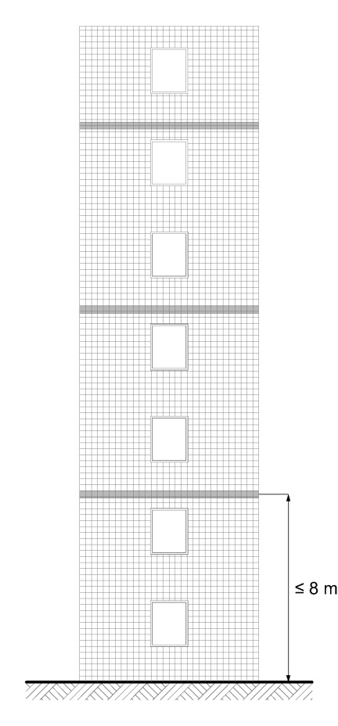
Barrière coupe-feu
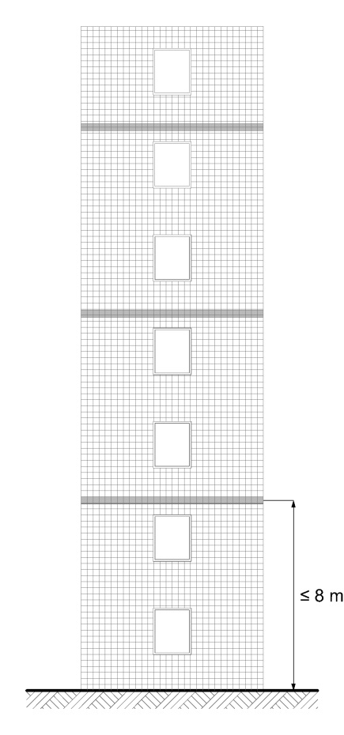 Elément de construction présentant une capacité de protection contre l’incendie K₂ 30 ou une résistance au feu EI 30

Planche 5.4
Une barrière coupe-feu est un dispositif interrompant l’isolant et l’éventuelle lame d’air pour limiter le risque de propagation du feu à l’intérieur de la façade.

La solution-type décrite ci-dessous permet de satisfaire à cette exigence :
- Un recoupement sur toute la largeur de la façade par une bande filante horizontale en laine de roche.

La bande en laine de roche a au moins les caractéristiques suivantes :
- Hauteur/Largeur : 20 cm
- Classe de réaction au feu : A2-s3, d0
- Densité : 60 kg/m³
- Fixée mécaniquement

En outre des ouvertures de ventilation sont permises dans les barrières coupe-feu à raison de maximum 100 cm² par mètre courant.

6.2 Essai grande échelle

Le point 6.1 n’est pas d’application à une façade qui a été testé suivant l’une des normes d’essai suivantes et qui a satisfait aux critères de performance définit dans les documents suivants :
Norme d’essai | Document reprenant les critères de performance
Norme d’essai | B.E. | B.M. | B.B.
BS 8414-1 | LPS 1581 | BRE 135
BS 8414-2 | LPS 1582 | BRE 135
DIN 4102-20 | / | Document HR 1882 du Conseil supérieur de la sécurité contre l'incendie et l'explosion
LEPIR 2 | Arrêté français du 10 septembre 1970 relatif à la classification  des façades vitrées par rapport au danger d'incendie
B.E. bâtiments élevés
B.M. bâtiments moyens
B.B. bâtiments bas

6.3 Bâtiments avec plusieurs parties de différentes hauteurs

Pour les bâtiments qui comportent plusieurs parties de différentes hauteurs, un découpage vertical de la façade en fonction de la hauteur conventionnelle de chaque partie du bâtiment est autorisé.

Les prescriptions des points 6.1 et 6.2 d’application sont alors celles correspondant à la hauteur conventionnelle de la partie considérée, mais seulement à partir d’une distance horizontale de 5 m de la façade qui domine la partie considérée. (planche 5.5)

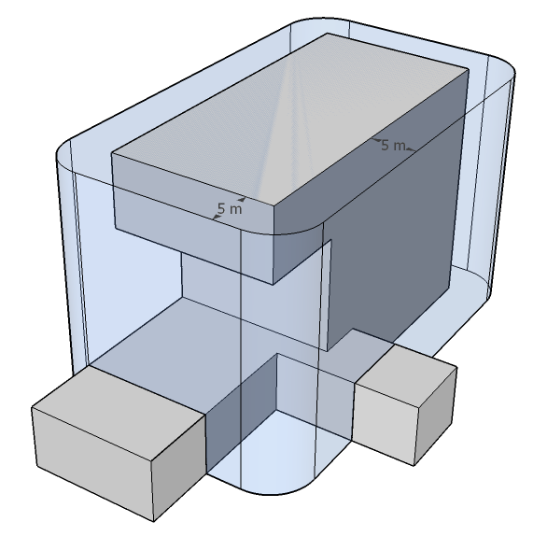
Planche 5.5
6.4 Pour les bâtiments pour lesquels la demande de permis d’urbanisme a été introduite avant le 1er juillet 2022.

Les points 6.1 à 6.3 ne sont pas d’application aux façades d’un bâtiment pour lequel la demande de permis d’urbanisme a été introduite avant le 1er juillet 2022 s’il satisfait aux exigences suivantes.

Les revêtements de façades des bâtiments bas présentent la classe D-s3, d1.

Les revêtements de façades des bâtiments moyens et élevés présentent la classe B-s3, d1.

Un maximum de 5% de la surface visible des façades n’est pas soumis à cette exigence. ».

Art. 27. Le point 8.3 de l’annexe 5/1 du même arrêté royal est complété par un alinéa rédigé comme suit :
« Une terrasse en bois posée sur une toiture plate est présumée répondre aux prescriptions du point 8.1, à savoir à la classe B_{ROOF} (t1), si les conditions suivantes sont respectées :
- planches en bois : densité de minimum 750 kg/m³, épaisseur de 21 à 40 mm, largeur de minimum 120 mm, fixation mécanique sur une structure portante en bois, parallèlement ou transversalement à la pente de la toiture ;
- largeur du joint entre les planches : de 4 à 6 mm ;
- structure portante en bois : lambourdes en bois (densité de minimum 750 kg/m³, section 60 x 40 mm) posées directement sur la toiture ou par l’intermédiaire de plots en polypropylène (maximum 6 par m²) ;
- toitures sous la terrasse en bois : toutes les toitures plates (pente de 0 à 20°) présentant elles-mêmes la classe B_{ROOF} (t1). ».

Art. 28. Dans le point 8.4.1 de l’annexe 5/1 du même arrêté royal, l’abréviation « NBN ENV » est remplacée par l’abréviation « CEN/TS ».

Chapitre 7. Modifications de l’annexe 6 de l’arrêté royal du 7 juillet 1994 fixant les normes de base en matière de prévention contre l'incendie et l'explosion, auxquelles les bâtiments doivent satisfaire
Art. 29. Dans le point 1.2.1, alinéa1er, 3, cinquième tiret de l’annexe 6 du même arrêté royal, dans le texte néerlandais, le mot « algemene » est remplacé par le mot « totale ».

Art. 30. Dans le point 3 de l’annexe 6 du même arrêté royal, dans le titre du texte français, le mot « structurels » est remplacé par le mot « structuraux ».

Art. 31. Dans le point 3.1 de l’annexe 6 du même arrêté royal, dans le titre et dans le texte du texte français, les mots « structurels » sont à chaque fois remplacés par le mot « structuraux ».

Art. 32. Dans le point 3.3 de l’annexe 6 du même arrêté royal, dans le texte et dans le tableau du texte français, les mots « structurels » sont à chaque fois remplacés par le mot « structuraux » et le mot « structurel » est remplacé par le mot « structural ».

Art. 33. Dans le point 3.4.3 de l’annexe 6 du même arrêté royal, les modifications suivantes sont apportées :

1° dans l’alinéa 2, deuxième tiret le mot « horizontale » est abrogé ;

2° dans l’alinéa 2, deuxième tiret le mot « A1 » est remplacé par les mots « A1 et/ou A2-s1, d0 » ;

3° dans l’alinéa 3, deuxième tiret le mot « horizontale » est abrogé.

4° dans l’alinéa 3, deuxième tiret le mot « A1 » est remplacé par les mots « A1 et/ou A2-s1, d0 ».

Art. 34. Dans le point 5.2 de l’annexe 6 du même arrêté royal, dans le texte néerlandais, le mot « algemene » est remplacé par le mot « totale ».

Art. 35. Dans le point 5.2.1 de l’annexe 6 du même arrêté royal, les modifications suivantes sont apportées :

1° dans l’alinéa 1er et 2, dans le texte néerlandais, les mots « branddetectieinstallatie » sont à chaque fois remplacés par le mot « branddetectie-installatie » ;

2° dans l’alinéa 3, deuxième tiret le mot « horizontale » est abrogé.

a) dans le texte néerlandais, le mot « erkenningprocedure » est remplacé par le mot « erkenningsprocedure » ;

b) dans le texte français, les mots « lors de la mise en service, puis » sont insérés entre les mots « Cette installation est contrôlée » et les mots « tous les trois ans » ;

c) dans le texte français, les mots «à partir de la mise en service » sont abrogés.

Art. 36. Dans le point 5.3, de l’annexe 6 du même arrêté royal, les modifications suivantes sont apportées :

1° à l’alinéa 2, 1 et 2, dans le texte français, les mots « au sol » sont chaque fois abrogés ;

2° à l’alinéa 2, 3 les mots « installation d’extinction à la vapeur d’eau ou au gaz » sont remplacés par les mots « installation automatique d’extinction à brouillard d’eau, à mousse ou au gaz ».

Art. 37. Dans le point 5.3.1, alinéa 2, de l’annexe 6 du même arrêté royal , dans le texte français, les mots « au sol » sont abrogés ;

Art. 38. Dans le point 7.2.2 de l’annexe 6 du même arrêté royal les mots « point 1.2.2 » sont remplacés par les mots « point 1.2.1 ».

Art. 39. Dans le point 8.1.1, alinéa 2, 2° et 3° de l’annexe 6 du même arrêté royal, les mots « superficie totale » sont chaque fois remplacés par les mots « superficie au sol ».

Chapitre 4. Modifications de l’annexe 2/1 de l’arrêté royal du 7 juillet 1994 fixant les normes de base en matière de prévention contre l'incendie et l'explosion, auxquelles les bâtiments doivent satisfaire

Art. 40. Dans le point 2.2, alinéa 2, deuxième tiret, de l’annexe 7 du même arrêté royal, dans le texte néerlandais, le mot « parkeergebouwen » est remplacé par le mot « parkings ».

Art. 41. Dans l’annexe 7 du même arrêté royal, il est inséré un point 3, comportant les points 3.1 à 3.8 rédigé comme suit :

« 3. LES PARKINGS

3.1 Objet
Le présent chapitre fixe les conditions auxquelles doivent répondre la conception, la construction et l’aménagement des parkings afin de :

a) prévenir la naissance, le développement et la propagation d’un incendie;
b) assurer la sécurité des personnes;
c) faciliter de façon préventive l’intervention du service d’incendie.

3.2 Domaine d’application
Les dispositions du présent chapitre s’appliquent aux parkings visés par le point 5.2.4 des annexes 2/1, 3/1 et 4/1 du présent arrêté.

3.3 Protection contre l’incendie
La conception, l’exécution, l’usage et le contrôle des installations de protection contre l’incendie satisfont aux règles de bonne pratique et aux normes en vigueur en la matière.

Les installations de protection active contre l’incendie sont conçues de façon à ce que leurs différents composants soient compatibles. Elles fonctionnent en synergie de sorte que le fonctionnement ou la panne d’un composant ne menace pas le fonctionnement des autres composants et installations.

Les installations de protection active contre l’incendie sont inspectées et entretenues à intervalle régulier par un organisme ou une personne compétente en la matière.

Les prescriptions spécifiques concernant les canalisations électriques de commande et d’alimentation des installations de protection active restent d’application.

3.3.1 Types de protection
Différents types de protection sont identifiés en en fonction du concept de protection contre l’incendie mis en œuvre :
- EFC & Sprinklage
- EFC
- Sprinklage
- Baie de ventilation
- Ouvert
Dans les parkings d’une superficie totale supérieure à 250 m² (*), l’un de ces types de protection doit être mis en œuvre à chaque niveau de parking, tel qu’indiqué au tableau ci-dessous :
 |  |  | Superficie totale du parking S
 |  |  | S  ≤  250  m²  (*) | 250 m² (*) < S ≤ 60 000 m² |  |  |  | S  >  60 000 m²
 |  |  | S  ≤  250  m²  (*) | Superficie du plus grand sous-compartiment S_{sc} |  |  |  | S  >  60 000 m²
 |  |  | S  ≤  250  m²  (*) | S_{sc} ≤  1 250 m² | 1 250 m²  < S_{sc} ≤  2 500 m² | 2 500 m²  < S_{sc} ≤  5 000 m² | 5 000 m²  < S_{sc} | S  >  60 000 m²
Niveau  hors-sol |  |  | / | EFC^{1,2,3}  OU  Sprinklage^{1,2}  OU  Baie de  ventilation  OU  Ouvert | EFC^{1,2}  OU  Sprinklage¹  OU  Ouvert | EFC¹  OU  Sprinklage¹  OU  Ouvert | EFC¹  &  Sprinklage¹  OU  Ouvert | EFC¹  &  Sprinklage¹  OU  Ouvert
Niveau sous-sol | 0 m  < p ≤  7 m |  | / | EFC^{1,2,3}  OU  Sprinklage^{1,2}  OU  Baie de ventilation  OU  Ouvert | EFC^{1,2}  OU  Sprinklage¹  OU  Ouvert | EFC¹  OU  Sprinklage¹  OU  Ouvert | EFC¹  &  Sprinklage¹  OU  Ouvert | EFC¹  &  Sprinklage¹  OU  Ouvert
Niveau sous-sol | 7 m  < p ≤  14 m |  | / | EFC^{1,2}  OU  Sprinklage¹ | EFC¹  OU  Sprinklage¹ | EFC¹  &  Sprinklage¹ | EFC¹  &  Sprinklage¹ | EFC¹  &  Sprinklage¹
Niveau sous-sol | 14 m  < p ≤  21 m |  | / | EFC¹  OU  Sprinklage¹ | EFC¹  &  Sprinklage¹ | EFC¹  &  Sprinklage¹ | EFC¹  &  Sprinklage¹ | EFC¹  &  Sprinklage¹
Niveau sous-sol | > 21 m |  | / | EFC¹  &  Sprinklage¹

(*) Pour les parkings sans ascenseur voiture, cette limite est relevée à 625 m² à condition qu’aucun point du parking ne se trouve à une distance supérieure à 45 m de l’entrée du parking destinée à l’intervention du service d’incendie (cfr. point 7.2 de l’annexe 1).

EFC# = EFC de type #
Sprinklage# = Sprinklage de type #

Tous les niveaux de parking sous-sol, à l’exception des niveaux ouverts, doivent être du même type de protection. Et tous les niveaux de parking hors-sol, à l’exception des niveaux ouverts, doivent être du même type de protection. Mais le type de protection des niveaux hors-sol peut être différent de celui des niveaux sous-sol.

3.3.2 Installation de détection incendie et d’alarme
Les niveaux de parking sont équipés d’une installation de détection automatique des incendies et d’alarme qui surveille l’ensemble du parking (y compris les locaux inclus).

Cette exigence n’est pas d’application :
a) aux parkings ayant une superficie totale inférieure ou égale à la limite mentionnée au point 3.3.1 au-dessus de laquelle l’un des types de protection doit être mis en œuvre à chaque niveau de parking ;
b) aux parkings exclusivement de type "Baie de ventilation" ou "Ouvert", à condition :
- qu’il n’y ait pas de sous-compartimentage ;
- qu’outre des portes à fermeture automatique en cas d’incendie, il n’y ait pas d’autres équipement dont l’asservissement à la détection incendie soit requis ;et qu’il ne comporte pas d’ascenseur voiture.

3.3.2.1 Exécution de l’installation de détection incendie
L’installation de détection automatique des incendies est conçue et réalisée suivant la norme NBN S 21-100-1. Les détecteurs sont choisis en fonction des risques présents et de façon à déceler rapidement un incendie.

Pour les niveaux de parking équipé d’un sprinklage, cette installation peut assurer la fonction de détection automatique d’incendie dans les zones qu’elle couvre, à condition :
- que les sprinkleurs aient une température nominale de fonctionnement de 68°C au maximum et soient de type quick response ;
- que le réseau de canalisations de l’installation de sprinklage soit équipé d’indicateurs de passage d’eau et/ou de pressostats qui subdivise le réseau en zone de détection ;
- que ces zones de détection respectent les prescriptions correspondantes de la norme NBN S 21-100-1 ;
- que, pour les niveaux de parking de type "EFC & Sprinklage", chaque zone de détection ne comprenne pas plus d’une zone EFC ;
- que chaque subdivision du réseau soit munie d’une vanne d’essai ;
- et que cette installation soit complétée par des détecteurs de fumée placés à proximité de chaque porte à fermeture automatique en cas d’incendie.

L’installation de détection incendie signale automatiquement un incendie et sa localisation.

3.3.2.2 Fonctionnement de l’installation d’alarme
Tous les occupants du bâtiment sont avertis à temps qu’il y a un incendie dans le parking et qu’il faut procéder à l’évacuation.

Lorsque le parking est placé sous la surveillance d’une ou plusieurs personnes compétentes, une alerte préalable est transmise à ces personnes qui prennent les mesures appropriées et avertissent le service d’incendie.

3.3.3 Installation EFC
Pour les niveaux de parking équipé d’une installation d’évacuation de fumées et de chaleur (EFC), cette installation doit couvrir les zones de stationnement des véhicules, les allées de circulation et les rampes. La couverture des locaux inclus et des box de parking n’est pas requise.

3.3.3.1 Exécution de l’installation EFC
l’installation EFC est conçue et réalisée :
- soit suivant la norme NBN S 21-208-2 pour une installation EFC de type 1 ou 2 ;
- soit suivant les dispositions du point 3.3.3.3 pour une installation EFC de type 3 ;

L’extraction des fumées du sous-compartiment sinistré ne peut pas s’effectuer via un autre sous-compartiment, excepté pour le désenfumage des rampes sans zones de stationnement de véhicules. L’amenée d’air du sous-compartiment sinistré peut par contre s’effectuer via un autre sous-compartiment.

3.3.3.1.1 Disposition dérogatoire - Source autonome de courant.
Par dérogation à la norme NBN S 21-208-2 et au point 6.5.3 des annexes 2/1, 3/1 et 4/1, l’installation EFC ne doit pas être alimentée par une source autonome de courant pour les parkings ayant une superficie totale inférieure ou égale à 2500 m².

3.3.3.1.2 Disposition dérogatoire – Clapets résistants au feu

Par dérogation au point 6.7.4 des annexes 2/1, 3/1 et 4/1, lorsqu’un système d’extraction dessert plusieurs sous-compartiments, les clapets et registres de fumées situées aux limites de sous-compartiment peuvent être de classe E600 60 (ve ho i↔o) MA single suivant la norme NBN EN 12101-8.

3.3.3.2 Installation EFC de type 2

Pour un sous-compartiment de type "EFC" :
a) d’une superficie inférieure ou égale à 2500 m² et hors-sol ;
b) d’une superficie inférieure ou égale à 2500 m² et d’une profondeur inférieure ou égale à 7 m ;
c) d’une superficie inférieure ou égale à 1250 m² et d’une profondeur inférieure ou égale à 14 m ;
et à condition que la superficie totale du parking soit inférieure ou égale à 10 000 m² ;
les dérogations suivantes à l’annexe A de la norme NBN S 21-208-2 sont accordées :
- le sous-compartiment est divisé en zone EFC d’une superficie inférieure ou égale à 1250 m² ;
- la largeur w_{ref} du sous-compartiment peut être supérieure à 20 m. Dans ce cas les vitesses requises à prendre en compte sont celles exprimées au tableau A.1 pour une largeur w entre 12 et 20 m ;
- le débit de dimensionnement Q_{d} est la valeur la plus grande entre les débits Q_{min} et Q_{in}.

3.3.3.3 Installation EFC de type 3

Le principe est de permettre au service d’incendie de réaliser une ventilation horizontale sans utilisation de leurs propres ventilateurs afin de dégager une voie d’intervention relativement libre de fumées depuis l’entrée du parking jusqu’à proximité du foyer.

La présente solution-type simplifiée n’est applicable qu’à un sous-compartiment de type "EFC" :
a) d’une superficie inférieure ou égale à 1250 m² et hors-sol ;
b) d’une superficie inférieure ou égale à 1250 m² et d’une profondeur inférieure ou égale à 7 m ;
dont la distance d est supérieure ou égale à 0,6 D (voir planche 7.5) ;
et à condition que la superficie totale du parking soit inférieure ou égale à 60 000 m².

Planche 7.5 - Positions relatives des entrées et sorties d’air (schémas de principe)
où

D désigne la distance horizontale la plus courte à parcourir à l’intérieur du sous-compartiment entre les points les plus éloignés du sous-compartiment ;
d désigne la distance horizontale la plus courte à parcourir à l’intérieur du sous-compartiment entre le centre de la baie de sortie d’air et le bord latéral le plus proche de la baie d’entrée d’air ;

Chaque sous-compartiment forme une zone EFC.
3.3.3.3.1 Exécution de l’installation EFC de type 3
Le système d’extraction des fumées assure un débit de ventilation d’au moins 120.000 m³/h.

Le système d’extraction des fumées peut servir également au contrôle de la concentration maximale réglementaire en gaz nocifs, requise en ventilation permanente (sans incendie). En cas de détection d’incendie, la commande d’activation du système d’extraction des fumées doit être prioritaire sur la ventilation permanente.

Les extracteurs mécaniques de fumées doivent satisfaire à la norme NBN EN 12101-3. Leurs accessoires (clapets, registres de fumée, etc.) qui les protègent vis-à-vis de l’ambiance extérieure doivent satisfaire à la NBN EN 12101-2. Les extracteurs et leurs accessoires doivent également répondre aux exigences des classes requises définies au tableau ci-dessous :

Exigences de performance | Classes requises | Normes de référence
Résistance à la chaleur du ventilateur | F 300 | NBN EN 12101-3  (essai : Annexe C)
Fonctionnement sous charge de neige des accessoires du ventilateur installés à l’extrémité d’un réseau et à l’extérieur, sauf dans le cas de bâtiments chauffés et d’accessoires non isolés thermiquement | SL 125 | NBN EN 12101-3  (essai : Annexe E)
Fonctionnement des accessoires du ventilateur qui peuvent être exposés à basse température ambiante et qui ne fonctionnent pas sous l’effet de la différence de pression créée par le ventilateur | T (-15) | NBN EN 12101-2  (essai : Annexe E)
Fiabilité des accessoires du ventilateur qui ne fonctionnent pas sous l’effet de la différence de pression créée par le ventilateur | Re 1000 (*) | NBN EN 12101-2  (essai : Annexe C)
(*) Si le dispositif d’évacuation est bi-fonction, 10 000 cycles en position normale de ventilation de confort doivent être effectués avant de procéder à l’essai permettant de déterminer sa classe de fiabilité.

Les conduits d’extraction, leurs accessoires et leurs supports doivent être en acier.

3.3.3.4 Commande de l’installation EFC

L’installation EFC est commandée par l’installation de détection automatique des incendies prévue au point 3.3.2.

L’installation EFC doit également pouvoir être commandée manuellement.

3.3.3.4.1 Disposition dérogatoire - Norme NBN S 21-208-2

Par dérogation à la norme NBN S 21-208-2, pour les niveaux de parking de type « EFC & Sprinklage » :
- la commande automatique de l’EFC peut être assurée par une installation de détection incendie dont la fonction de détection automatique d’incendie est assurée par l’installation de sprinklage dans les zones qu’elle couvre comme prévu au point 3.3.2.1 ;
- l’activation du scénario incendie de l’EFC doit avoir lieu 3 minutes après réception du signal du dispositif d’alarme de débit d’eau de l’installation de sprinklage.

3.3.4 Installation de sprinklage

Pour les niveaux de parking équipé d’une installation d’extinction automatique (sprinklage), cette installation doit couvrir les zones de stationnement des véhicules, les allées de circulation, les rampes et les locaux inclus, sauf ceux qui sont séparés par des parois et des portes résistantes au feu du reste du compartiment parking.

3.3.4.1 Exécution de l’installation de sprinklage

L’installation de sprinklage est conçue et réalisée suivant la norme NBN EN 12845, la norme NFPA 13 ou toute autre règle de l’art présentant un niveau de sécurité équivalent. Ces normes et règles de l’art doivent être appliquées dans leur intégralité sans mélanger leurs spécifications entre elles.

3.3.4.1.1 Disposition dérogatoire - Source autonome de courant.

Par dérogation au point 6.5.3 des annexes 2/1, 3/1 et 4/1, les éventuelles pompes de l’installation de sprinklage ne doivent pas être alimentées par une source autonome de courant pour les parkings de type "Sprinklage" ayant une superficie totale inférieure ou égale à 2500 m².

3.3.4.2 Installation de sprinklage de type 2

Pour un sous-compartiment de type « Sprinklage » :
a) d’une superficie inférieure ou égale à 1250 m² et hors-sol ;
b) d’une superficie inférieure ou égale à 1250 m² et d’une profondeur inférieure ou égale à 7 m ;
et à condition que la superficie totale du parking soit inférieure ou égale à 10 000 m² ;
les dérogations suivantes à la norme NBN EN 12845 ou NFPA 13 sont accordées :
- pour la norme NBN EN 12845, la classe de risque est OH1 ;
- pour la norme NFPA 13, la classe de risque est LH avec une densité de calcul d’au moins 4 mm/min ;
- la source d'eau doit avoir une capacité suffisante pour d'assurer durant 30 minutes les conditions de pression/débit requises pour le système.

3.3.5 Sous-compartimentage

Le principe est la subdivision automatique en cas d’incendie des niveaux de parking en plusieurs sous-compartiments afin de ralentir la propagation de l’incendie et de limiter la superficie sinistrée.

La superficie d’un sous-compartiment est limitée en fonction de sa profondeur afin de tenir compte de l'intervention difficile du service d'incendie dans les niveaux les plus profonds.

Cette exigence n’est pas d’application :
a) aux parkings ayant une superficie totale inférieure ou égale à la limite reprise au point 3.3.1 au-dessus de laquelle l’un des types de protection doit être mis en œuvre à chaque niveau de parking ;
b) aux parkings ayant une superficie totale inférieure ou égale à 2500 m² qui s’étendent en hauteur sur maximum deux niveaux ;
c) aux parkings de type "EFC & Sprinklage" ou "Ouvert".

Un niveau de parking peut former un seul sous-compartiment à condition de respecter les prescriptions ci-dessous.

3.3.5.1 Dimension des sous-compartiments

Le compartiment parking est subdivisé en sous-compartiments de telle manière que :
- la superficie de chaque sous-compartiment soit inférieure ou égale à limite reprise au point 3.3.1 en fonction de la profondeur du niveau de parking et du type de protection mis en œuvre ;
- chaque sous-compartiment s’étende sur un seul niveau de parking ;
- la surface du plancher de chaque sous-compartiment soit continue ; la surface peut être horizontale ou en pente mais il ne peut pas y avoir de décrochages, tels que planchers en ciseau ou avec des demi-niveaux.

3.3.5.2 Parois de sous-compartimentage

Les parois de sous-compartimentage présentent EI 60.

Les communications pratiquées dans les parois de sous-compartimentage pour le passage des occupants et du service d’incendie sont chacune munies :
- soit d’un sas avec des parois EI 60 et des portes EI1 30 à fermeture automatique ou automatique en cas d’incendie ;
- soit d’une porte EI1 60 à fermeture automatique ou automatique en cas d’incendie.

Les baies pratiquées dans les parois de sous-compartimentage pour le passage des véhicules sont munies de dispositifs d’obturation E 60 à fermeture automatique en cas d’incendie, tels que portes battantes, panneaux coulissants, volets et écrans enroulables.

En cas d’activation des dispositifs d’obturation mentionnés au 3e alinéa du présent point, la communication vers chaque sous-compartiment doit rester assurée :
- soit par une communication conforme au 2e alinéa du présent point, prévue à proximité de chacune des baies visées par le 3e alinéa du présent point ;
- soit par un autre accès, défini en accord avec le service d’incendie.

La traversée par des conduites de fluides ou d’électricité ainsi que les joints de dilatation d’un élément de construction ne peuvent pas altérer le degré de résistance au feu exigé pour cet élément.

3.3.5.3 Fonctionnement en cas d’incendie

Les portes et les dispositifs d’obturation des sous-compartiments sont automatiquement fermés en cas d’incendie, sauf ceux qui sont nécessaires au fonctionnement de l’éventuelle installation EFC.

3.3.6 Baie de ventilation

Le principe est de permettre au service d’incendie de réaliser une ventilation horizontale en utilisant leurs propres ventilateurs afin de dégager une voie d’intervention relativement libre de fumées depuis l’entrée du parking jusqu’à proximité du foyer.

Le présent type de protection n’est applicable qu’à un sous-compartiment :
a) d’une superficie inférieure ou égale à 1250 m² et hors-sol ;
b) d’une superficie inférieure ou égale à 1250 m² et d’une profondeur inférieure ou égale à 7 m ;
dont la distance d est supérieure ou égale à 0,6 D (voir planche 7.5) ;
et à condition que la superficie totale du parking soit inférieure ou égale à 60 000 m².

où

D désigne la distance horizontale la plus courte à parcourir à l’intérieur du sous-compartiment entre les points les plus éloignés du sous-compartiment ;
d désigne la distance horizontale la plus courte à parcourir à l’intérieur du sous-compartiment entre le centre de la baie de ventilation et le bord latéral le plus proche de l’entrée du sous-compartiment destinée à l’intervention du service d’incendie ;

L’évacuation des fumées et l’amenée d’air du sous-compartiment sinistré ne peuvent pas s’effectuer via un autre sous-compartiment.

3.3.6.1 Exécution de la baie de ventilation

La baie de ventilation est une ouverture débouchant directement à l’air libre. Cette ouverture peut être munie d’un clapet ou d’un registre de ventilation.

La baie de ventilation a une section d’au moins 5 m². La section de la baie de ventilation est évaluée en déduisant d’éventuelles obstructions à l’intérieur du dispositif d’évacuation, telles que les commandes, les volets d’aération et les ailettes.

La plus petite dimension de la baie de ventilation est supérieur ou égale à 1 m.

La baie de ventilation peut servir également au contrôle de la concentration maximale réglementaire en gaz nocifs, requise en ventilation permanente (sans incendie). En cas d’incendie, la commande d’ouverture de l’éventuel clapet ou registre de ventilation doit être prioritaire sur la ventilation permanente.

Les performances de l’éventuels clapet ou registre de la baie de ventilation se déterminent conformément aux méthodes d’essais définies par la norme NBN EN 12101-2. Le tableau suivant définit les classes auxquelles le clapet ou le registre doit satisfaire :

Exigences de performance | Classes requises | Normes de référence
Résistance à la chaleur | B 300 | NBN EN 12101-2  (essai : Annexe G)
Ouverture sous charge de neige | SL 125 (**) (***) | NBN EN 12101-2  (essai : Annexe D)
Ouverture à température ambiante basse | T (-15) | NBN EN 12101-2  (essai : Annexe E)
Fiabilité | Re 50 (*) | NBN EN 12101-2  (essai : Annexe C)
Résistance à la dépression du vent | WL 1500 | NBN EN 12101-2  (essai : Annexe F)
(*) Si le dispositif d’évacuation est bi-fonction, 10 000 cycles en position normale de ventilation de confort doivent être effectués avant de procéder à l’essai permettant de déterminer sa classe de fiabilité.

(**) Un dispositif d’évacuation classé SL 0 peut être installé conformément aux instructions du fabricant avec un angle minimum d’installation strictement supérieur à 45° (pentes de la toiture et du dispositif d’évacuation cumulées en position fermée), sauf si la neige est empêchée de glisser du dispositif d’évacuation (par des déflecteurs de vent par exemple).

(***) À l’exception des dispositifs d’évacuation classés SL 0, pour les dispositifs d’évacuation équipés de déflecteurs ou d’éléments similaires, il convient que la classification de la charge de neige ne soit pas inférieure à SL = 2 000 d, d représentant l'épaisseur de neige, exprimée en mètres, qui peut être retenue dans les limites des déflecteurs.

L’ouverture de l’éventuel clapet ou registre de chaque baie de ventilation est commandée des manières suivantes :
- automatiquement en cas d’incendie dans le parking ;
- automatiquement en cas de défaillance de la source d’énergie, du dispositif d’alimentation ou du dispositif de commande (appareil à sécurité positive) ;
- manuellement via une commande destinée au service d’incendie.

3.3.7 Niveau de parking ouvert

Le présent type de protection n’est applicable qu’à un niveau de parking ouvert (cfr. point 7.4 de l’annexe 1).

Le principe est que ce niveau de parking est largement ventilé, ce qui permet en cas d’incendie une évacuation aisée des fumées et de la chaleur et un apport d’air frais, et implique que des mesures de protection active ne sont pas nécessaires à ce niveau.

3.3.8 Poste central de contrôle et de commande

La surveillance du fonctionnement et la commande des différentes installations de protection active s’exercent depuis un poste de contrôle et de commande central.

Le poste central de contrôle et de commande comprend un tableau synoptique qui permet de localiser l’incendie, de constater les différents moyens de protections prévus et de contrôler leur activation.

L’emplacement du poste de contrôle et de commande central est décidé en concertation avec le service d’incendie territorialement compétent.

Le poste central de contrôle et de commande est indiqué par une signalisation bien visible et reconnaissable par le service d’incendie, et équipé d’un éclairage de sécurité.

3.4 Moyens d’extinction

Par dérogation au point 6.8.5.3 des annexes 2/1, 3/1 et 4/1, pour les niveaux de parking équipés d’un sprinklage, aucun robinet d’incendie armé n’est exigé. Les prescriptions spécifiques concernant les hydrants muraux restent d’application.

3.5 Locaux inclus dans le compartiment

Il est permis d’inclure dans le compartiment parking les locaux suivants :
- les locaux sans occupation humaine (par exemple : locaux techniques, locaux pour transformateurs, débarras, archives, locaux d’entreposage des ordures, locaux pour compteurs, chaufferies, …) ;
- les locaux directement liés à l’exploitation du parking (postes de péages, locaux de gardiennage, sanitaires, bureaux, ateliers, …).

Il n’est pas permis d’inclure dans le compartiment parking des activités annexes, telles que des car-wash automatisés, des quais de chargement, des stations-services ou stations de remplissage en carburant.

3.5.1 Parois et portes intérieures

Les parois intérieures des locaux inclus présentent la même résistance au feu que les parois du compartiment parking et :
- soit leurs accès se fait par un sas avec des parois présentant la même résistance au feu que les parois du compartiment parking et des portes EI₁ 30 à fermeture automatique ou automatique en cas d’incendie ;
- soit l’accès à chaque local se fait par une porte EI₁ 60 à fermeture automatique ou automatique en cas d’incendie.

Cette exigence n’est pas d’application aux postes de péages, aux locaux de gardiennage, aux sanitaires et aux bureaux directement liés à l’exploitation du parking.

3.5.2 Locaux spécifiques
Les prescriptions spécifiques concernant les chaufferies, les locaux de transformation de l’électricité et les locaux d’entreposage des ordures restent d’application (cfr. respectivement points 5.1.2, 5.1.3 et 5.1.4 des annexes 2/1, 3/1 et 4/1).

3.6 Equipement
3.6.1 Ascenseurs voiture

Les prescriptions spécifiques concernant les ascenseurs restent d’application (cfr. points 6.1 des annexes 2/1, 3/1 et 4/1), en appliquant les dispositions dérogatoires suivantes :
- le point 6.1.4.1 des annexes 2/1, 3/1 et 4/1 n’est pas d’application ;
- en cas de détection d’incendie, les cabines des ascenseurs voitures sont ramenées au palier désigné de façon à ce que les passagers puissent en sortir, puis sont retirées du service normal, sauf en cas de défaillance du dispositif d’alimentation ;
- en cas de défaillance du dispositif d’alimentation, les cabines des ascenseurs voitures sont ramenées au premier palier techniquement possible de façon à ce que les passagers puissent en sortir, puis sont retirées du service normal. A cet effet, chaque ascenseur voitures dispose d’une source autonome de courant d’une capacité et d’une puissance suffisante.

3.6.2 Box de parking

Les box de parking font partie des zones de stationnement et leur activité principale doit rester le stationnement des véhicules.

La superficie d’un box de parking est limitée à maximum deux emplacements de stationnement.

Les parois et les portes séparant les box des zones de stationnement de véhicules et des allées de circulation ne sont soumises à aucune exigence en matière de résistance au feu. Les exigences en matière de réaction au feu restent d’application.

Chaque box de parking doit être équipé de deux orifices de ventilation :
- l’un en haut, d’une section d’au moins 500 cm² et d’une hauteur d’au moins 15 cm ;
- l’autre en bas, d’une section d’au moins 200 cm².
Ces orifices de ventilation mettent chaque box de parking en communication directe avec une allée de circulation du parking.
Ces orifices de ventilation peuvent être munis d’un grillage contre l’intrusion.

Les parois séparant les box entre eux ou des zones de stationnement de véhicules ne peuvent comporter aucune ouverture ou orifice de ventilation.

3.6.3 Conduites de gaz

La présence de conduite de gaz au sein du parking est autorisée à condition :
- que ces conduites de gaz soient en acier et assemblées par soudage ;
- que les accessoires et appareillages de ces conduites de gaz soient de type RHT, comme stipulé dans les normes NBN D 51-003 et NBN D 51-004 ;
- que ces conduites de gaz soient protégées des chocs éventuels de la part des véhicules ;
- que ces conduites de gaz soient placées au-dessus des allées de circulation.
Cependant, lorsque la pénétration dans le parking ou la remontée de la conduite se trouve au-dessus d’un emplacement de stationnement, une conduite de raccordement vers les conduites placées au-dessus des allées de circulation est autorisée ;
- et qu’un vanne de coupure de l’alimentation en gaz soit prévue à l’extérieur du compartiment parking et utilisable par le service d’incendie.

3.7 Evacuation

3.7.1 Nombre de sorties

Chaque niveau de parking dispose au moins de deux sorties.

Les sorties d’un parking sont conformes au premier alinéa du point 4.4.1.2 des annexes 2/1, 3/1 et 4/1, avec les adaptations suivantes :
- la communication avec une cage d’escaliers intérieure peut se faire par des portes à fermeture automatique en cas d’incendie ;
- la communication avec un chemin d’évacuation hors du compartiment parking doit se faire par une communication conforme au point 5.2.2 des annexes 2/1, 3/1 et 4/1.

Les sorties sont situées dans des zones opposées du niveau de parking et doivent rester accessibles en cas d’activation des éventuels écrans de cantonnement de l’installation EFC et des éventuels dispositifs d’obturation du sous-compartimentage.

Les portes à franchir pour accéder aux sorties ne peuvent comporter aucun verrouillage empêchant leur ouverture dans le sens de l’évacuation.

3.7.2 Distance à parcourir

Aucun point du parking ne peut se trouver à une distance supérieure à :
- 45 m de l’accès à un chemin d’évacuation menant à une sortie, sauf pour les niveaux de parkings ouverts ;
- 60 m de l’accès à une sortie.

Ces distances sont mesurées en tenant compte de la fermeture des éventuels dispositifs d’obturation du sous-compartimentage.

3.7.3 Une seule sortie

Par dérogation au point 3.7.1, une seule sortie par niveau de parking est suffisante, à condition :
- que le parking s’étende en hauteur sur maximum deux niveaux ;
- qu’aucun de ces deux niveaux ne soit situé sous-sol à une profondeur supérieure à 7 m ou hors-sol une hauteur supérieure à 7 m ;
- qu’aucun point du parking ne se trouve à une distance supérieure à 15 m de l’accès au chemin d’évacuation menant à la sortie ;
- et qu’aucun point du parking ne se trouve à une distance supérieure à 30 m de l’accès à la sortie.

3.7.4 Chemins d’évacuation

Les chemins d’évacuation dans un parking sont conformes au point 4.4 des annexes 2/1, 3/1 et 4/1, avec les adaptations suivantes :
- les parois intérieures des chemins d'évacuation présentent EI 60 et les portes y donnant accès présentent EI1 30 et sont à fermeture automatique ou automatique en cas d’incendie ;
- la communication entre les escaliers ne doit pas obligatoirement être assurée par des chemins d'évacuation ou des coursives ;
- pour les niveaux de parking ouverts, la communication entre le parking et une cage d’escaliers intérieure qui ne dessert que le parking peut être assurée par une porte EI1 30 à fermeture automatique ou automatique en cas d’incendie.

Au niveau d’évacuation, lorsque le parcours depuis une cage d’escalier intérieure jusqu’à la voie publique ou à un espace extérieur permettant de l’atteindre s’effectue via un parking, alors cette communication est assuré par un chemin d’évacuation.

3.7.5 Largeur des sorties et des chemins d’évacuation

La largeur utile des chemins d'évacuation, des coursives, des sorties et de leurs portes d'accès, de sortie ou de passage est de 0,80 m au moins pour les chemins d'évacuation, les sorties et les portes, et de 0,60 m au moins pour les coursives.

3.7.6 Signalisation et éclairage de sécurité

Les sorties, voies d’évacuation et dispositifs de sécurité incendie sont indiqués par une signalisation bien visible et reconnaissable qui satisfait aux dispositions relatives à la signalisation de sécurité et de santé au travail. Elles sont équipées d’un éclairage de sécurité. Les prescriptions spécifiques concernant celui-ci restent d’application (cfr. point 6.5.4 des annexes 2/1, 3/1 et 4/1).

Le numéro d'ordre de chaque niveau est apposé de façon apparente sur les paliers et dans les dégagements des cages d'escaliers, des ascenseurs et des rampes.

3.8 Intervention

3.8.1 Voies d’intervention

Les exigences spécifiques relatives aux voies d’intervention sont fonction du type de protection du niveau de parking.

3.8.1.1 Type de protection "EFC"

L’intervention du service d’incendie doit pouvoir s’effectuer :
- soit via une rampe sans zones de stationnement de véhicules ;
- soit directement depuis l’entrée du parking destinée à l’intervention du service d’incendie (cfr. point 7.2 de l’annexe 1).

Au niveau du sous-compartiment sinistré, l’accès à ce sous-compartiment depuis cette rampe ou l’entrée du parking destinée à l’intervention du service d’incendie doit pouvoir s’effectuer :
- soit directement ;
- soit à travers au maximum un autre sous-compartiment.

3.8.1.2 Type de protection "Sprinklage"

L’intervention du service d’incendie doit pouvoir s’effectuer :
- soit via une rampe sans zones de stationnement de véhicules ;
- soit via une sortie du parking (cfr. point 3.7.1) ;
- soit directement depuis l’entrée du parking destinée à l’intervention du service d’incendie (cfr. point 7.2 de l’annexe 1).

Au niveau du sous-compartiment sinistré, l’accès à ce sous-compartiment depuis cette rampe, la sortie du parking ou l’entrée du parking destinée à l’intervention du service d’incendie doit être direct.

3.8.1.3 Type de protection « Baie de ventilation »

L’intervention du service d’incendie doit pouvoir s’effectuer :
- soit via une rampe sans zones de stationnement de véhicules
- soit directement depuis l’entrée du parking destinée à l’intervention du service d’incendie (cfr. point 7.2 de l’annexe 1).

Au niveau du sous-compartiment sinistré, l’accès à ce sous-compartiment depuis cette rampe ou l’entrée du parking destinée à l’intervention du service d’incendie doit être direct.

3.8.1.4 Type « EFC & Sprinklage » ou « Ouvert »

L’intervention du service d’incendie doit pouvoir s’effectuer
- soit via une rampe sans zones de stationnement de véhicules ;
- soit via une sortie du parking (cfr. point 3.7.1) ;
- soit directement depuis l’entrée du parking destinée à l’intervention du service d’incendie (cfr. point 7.2 de l’annexe 1).

Le sous-compartimentage n’est pas d’application aux parkings de type "EFC & Sprinklage" ou "Ouvert" (cfr. point 3.3.5).

3.8.2 Poste central de contrôle et de commande

A chaque entrée du parking destinée à l’intervention du service d’incendie, une signalisation bien visible et reconnaissable par le service d’incendie indique si le parking dispose d’un poste central de contrôle et de commande et sa localisation dans le bâtiment.

3.8.3 Plans du parking

Un jeu de plan du parking (implantation, plans, coupes, ...) est mis à disposition du service d’incendie dans le poste central de contrôle et de commande, ou s’il ne dispose pas d’un tel poste, à chaque entrée du parking destinée à l’intervention du service d’incendie.

Les moyens de protection, moyens d’extinction et voies d’intervention sont indiqués sur ces plans.

Art. 42. Dans l’annexe 7 du même arrêté royal, il est inséré un point 4, comportant les points 4.1 à 4.9 rédigé comme suit :

« 4. LES CHAUFFERIES

4.1 Objet

Le présent chapitre fixe les conditions auxquelles doivent répondre la conception, la construction et l’aménagement des chaufferies afin de :

- prévenir la naissance, le développement et la propagation d’un incendie;
- assurer la sécurité des personnes;
- faciliter de façon préventive l’intervention du service d’incendie.

4.2 Domaine d’application

Les dispositions du présent chapitre s’appliquent aux chaufferies visés par le point 5.1.2.2 des annexes 2/1, 3/1 et 4/1 du présent arrêté.

4.3 Généralités

Les appareils de combustion ne peuvent pas être installés dans les cages d’escaliers et les chemins d’évacuations.

4.4 Installations pour le stockage et la détente de gaz de pétrole liquéfié

Les installations pour le stockage et la détente de gaz de pétrole liquéfié, utilisées pour le chauffage du bâtiment et la production d’eau chaude, sont placées en dehors du bâtiment.

Cette prescription n’est pas d’application au(x) détenteur(s) secondaire(s) individuel(s) précédant immédiatement l’appareil de combustion d’une d’installation à double détente qui satisfait aux prescriptions de la norme NBN D 51-006.

4.5 Locaux de chauffe dans lesquels les appareils de combustion ont un débit calorifique cumulé supérieur ou égal à 75 kW

4.5.1 Equipements autorisés

Seuls les équipements suivants sont autorisés dans les locaux de chauffe dans lesquels les appareils de combustion ont un débit calorifique cumulé supérieur ou égal à 75 kW :
équipements directement liés au fonctionnement des appareils de combustion, tels que chargeur, dispositif de manutention des cendres et détenteur secondaire individuel visé par l’exception reprise au point 4.4 ;
équipements électriques destinés au chauffage central ou à la production d’eau chaude, tels que pompes à chaleur électriques, chaudière électrique et chauffe-eau électrique ;
équipements faisant partie de l'installation de chauffage central ou de production d'eau chaude, tels que pompe, circulateur, groupe hydrophore, échangeur de chaleur, accumulateur d'eau chaude, appareil de traitement du combustible (préchauffeur, filtre, pompe, …), débitmètre d’eau et tableau électrique qui dessert uniquement la chaufferie ;
équipements fonctionnels, tels que éclairage artificiel et compteur gaz, et équipements de sécurité, tels que les moyens d’extinction des incendies, qui desservent uniquement la chaufferie ;
équipements de ventilation qui desservent uniquement la chaufferie ;
équipements de traitement d’eau, tels que filtre et adoucisseur.

4.5.2 Locaux de chauffe alimentés par un combustible gazeux

4.5.2.1 L’alimentation en énergie (électrique et combustible) du local de chauffe est équipée d’un dispositif de coupure automatique.

L’interruption automatique de l’alimentation en combustible est assurée par une électrovanne située :
soit dans le local de chauffe au débouché de la conduite d’alimentation en gaz;
soit à l’air libre.

4.5.2.2 Le local de chauffe est équipé de deux orifices de ventilation, l’un en haut, l’autre en bas, d’une section d’au moins 4 dm² chacun. Ces orifices de ventilation relient le local de chauffe avec l’air libre, soit de manière directe, soit via un assemblage de conduits. De plus :
si le combustible est plus léger que l’air :
le bord supérieur de l’orifice de ventilation supérieur est situé à moins de 30 cm du point le plus élevé du local de chauffe ;
le bord inférieur de l’orifice de ventilation inférieur est situé à moins de 30 cm du point le plus bas du local de chauffe
le conduit ou l’assemblage de conduits de l’orifice de ventilation supérieur reliant le local de chauffe à l’air libre ne peut comporter de section descendante.
si le combustible est plus lourd que l’air :
le bord supérieur de l’orifice de ventilation supérieur est situé à moins de 30 cm du point le plus élevé du local de chauffe ;
le bord inférieur de l’orifice de ventilation inférieur est situé au ras du plancher du local de chauffe ;
le conduit ou l’assemblage de conduits de l’orifice de ventilation inférieur reliant le local de chauffe à l’air libre ne peut comporter de section montante ;
les planchers des locaux contigus au local de chauffe et en communication avec celui-ci ne peuvent pas se situer à un niveau inférieur à celui du plancher du local de chauffe.

Les orifices de ventilation peuvent être munis de clapets de ventilation motorisés.

4.5.2.3 L’interruption automatique de l’alimentation en énergie et l’ouverture des éventuels clapets de ventilation motorisés est commandée des manières suivantes :
automatiquement en cas de détection d'une fuite de gaz dans le local de chauffe ;
automatiquement en cas de détection d'un incendie dans le local de chauffe ;
automatiquement en cas de défaillance de la source d’énergie, du dispositif d’alimentation ou du dispositif de commande (appareil à sécurité positive).

4.5.2.4 En outre l’alimentation en énergie (électrique et combustible) doit pouvoir être interrompue manuellement via une commande située à l’extérieur du local de chauffe.

L’interruption manuelle de l’alimentation en combustible est assurée par un robinet de sectionnement manuel placé dans l’amenée de gaz en direction de la chaufferie, de sorte qu’en cas de danger l’amenée de gaz puisse être actionnée sans outils à l’extérieur de la chaufferie, à un endroit accessible situé en dehors du bâtiment ou un endroit à l’intérieur du bâtiment accessible sans clef, à une distance de maximum 20 m de la chaufferie.

Le robinet du compteur de gaz ou du compteur de passage peut remplir la fonction de robinet de sectionnement lorsqu’il répond aux conditions ci-dessus.

4.6 Soutes à combustible

4.6.1 Equipements autorisés

Seuls les équipements suivants sont autorisés dans les soutes à combustibles :
équipements destinés à l'entreposage ou au transport des combustibles ;
équipements fonctionnels, tels que éclairage artificiel et compteur gaz, et équipements de sécurité, tels que les moyens d’extinction des incendies, qui desservent uniquement la chaufferie ;
équipements de ventilation qui desservent uniquement la chaufferie.

4.6.2 Soutes à combustible liquide

Les prescriptions du titre 5 "Dépôts de liquides inflammables" du livre III du code du bien-être au travail sont d’application aux soute à combustible.

Ces prescriptions sont également d’application soute à combustible dans les bâtiments où il n’y a pas de lieux de travail, avec toutefois les modifications suivantes :
l’article III.5-8 et le point 2.1 de l’annexe III.5-1, qui renvoient aux prescriptions de l’article 52 du Règlement général pour la protection du travail (RGPT), ne sont pas d’application ;
le gestionnaire du bâtiment tient les rapports des épreuves et essais d'étanchéité à la disposition des fonctionnaires chargés de la surveillance.

4.6.3 Soutes à combustible solide

4.6.3.1 Protection contre le retour de flamme

Le dispositif de transport entre le local de chauffe et la soute à combustible doit être pourvus d’un équipement approprié contre le retour de flamme censé d’empêcher la propagation du feu.

4.6.3.2 Soute à combustible de grande taille

Dans les soutes à combustible dont la capacité est telle que la charge calorifique totale de la soute à combustible est supérieure à 187,5 GJ :
- les appareils doivent être au minimum de catégorie 3 (appareils conçus pour assurer un niveau normal de protection dans un environnement où les atmosphères explosives ont une faible probabilité et pour une courte période) conformément à la règlementation ATEX ;
- les appareils électriques doivent être au minimum IP 54.

En outre, ces soutes à combustible doivent être accessible pour permettre l’intervention du service d’incendie et l’évacuation des combustibles après l’extinction d’un incendie.

4.6.3.3 Dispositions particulières pour les silos de pellets

Les pellets sont entreposés dans des silos. Dans le bâtiment, ces silos doivent être placés dans une soute à combustible. La soute à combustible peut aussi directement assurer la fonction de silo (silo sur mesure).

4.6.3.3.1 Chargement des silos

Dans le cas du remplissage pneumatique, il ne peut y avoir ni surpression ni dépression dans un silo. Il est nécessaire d'équiper la silo d’au moins un raccord pour le soufflage des pellets et un raccord pour l’aspiration.

Les conduites de transport et leurs suspentes doivent être en acier et raccordées à la borne principale de terre par un conducteur principal d’équipotentialité conformément au Règlement général sur les installations électriques (R.G.I.E.).

4.6.3.3.2 Protection contre les gaz toxiques

Le dégazage des pellets et les dysfonctionnements de l'appareil de combustion peuvent provoquer des dégagements de gaz toxiques, tels que le monoxyde de carbone, dans le silo. Dès lors l'une des deux dispositions suivantes est d'application :
soit le silo doit être hermétique ;
soit la soute à combustible doit être hermétique par rapport au reste du bâtiment et ventilée vers l’extérieur, soit de manière directe, soit via un assemblage de conduits, afin d'éviter l'accumulation de gaz toxiques.

Une signalisation spécifique est placée à l’entrée de la soute à combustible qui indique les règles de sécurité :
- l’accès à la soute à combustible est réservé aux personnes compétentes ;
- avant d’y pénétrer, la soute à combustible doit être aérés de manière à éviter une concentration dangereuse de gaz toxiques.

4.7 Conduites et conduits dans les locaux de chauffe dans lesquels les appareils de combustion ont un débit calorifique cumulé supérieur ou égal à 75 kW et les soutes à combustibles

Les conduites de gaz, de fluides, de solides, d’électricité et d’ondes électromagnétiques et les conduits de ventilation, de fumée et d’amenée d’air comburant sont autorisés seulement s’ils ne servent qu’au fonctionnement des équipements installés dans ces chaufferies.

Les conduites d’eau et d’évacuation d’eau sont autorisées dans ces chaufferies.

Tout autre conduite est interdite dans ces chaufferies.

4.8 Conduits de fumée et d’amenée d’air comburant

Les conduits de fumée :
- Soit présentent le même degré de résistance au feu que celui exigé pour les gaines techniques ;
- Soit sont placés dans une gaine technique qui leur est propre ;
- Soit dans une gaine technique commune à d’autres conduites et conduits, mais séparés de ceux-ci par une paroi EI 30.

Dans les cas 2 et 3, les conduits d’amenée d’air comburant peuvent être placé dans la même gaine ou partie de gaine que les conduits de fumée.

La conception, l’installation et la mise en œuvre des conduits de fumée et d’amenée d’air comburant doivent satisfaire aux règles de bonne pratique et aux normes en vigueur en la matière.

Les traversées de parois résistant au feu par des conduits de fumée et d’amenée d’air comburant dont la conception et la réalisation satisfont aux règles de bonne pratique et aux normes en vigueur en la matière sont présumées répondre aux prescriptions du point 3.1 des annexes 2/1, 3/1 et 4/1.

4.9 Dispositions dérogatoires

Pour les bâtiments pour lesquels la demande de construction a été introduite avant le 1er juillet 2022, les dispositions dérogatoires suivantes s’appliquent :

Point 4.3 : Pas d’application aux appareils de combustion installés avant le 1er juillet 2022 ;
Points 4.5.1 et 4.6.1 : Pas d’application aux équipements installés avant le 1er juillet 2022 ;
Points 4.5.2.1, 4.5.2.3 et 4.5.2.4 : D’application uniquement aux locaux de chauffe où un ou plusieurs appareils de combustion sont installés ou modernisés à partir du 1er juillet 2022 ;
Points 4.5.2.2, 4.6.2, 4.6.3 et 4.7 : Pas d’application.

Chapitre 9. Dispositions finales

Art. 43. Le présent arrêté entre en vigueur le 1er juillet 2022.

Art. 44. Le ministre qui a l’Intérieur dans ses attributions est chargé de l’exécution du présent arrêté.
Bruxelles, le

Par le Roi :

La Ministre de l’Intérieur,
Annelies VERLINDEN

Annexe 1 à l’arrêté royal du ** ******** 2022 modifiant l'arrêté royal du 7 juillet 1994 fixant les normes de base en matière de prévention contre l'incendie et l'explosion, auxquelles les bâtiments doivent satisfaire.
Annexe 2/1 à l’arrêté royal du ** ******** 2022 modifiant l'arrêté royal du 7 juillet 1994 fixant les normes de base en matière de prévention contre l'incendie et l'explosion, auxquelles les bâtiments doivent satisfaire.
ANNEXE 2/1: BATIMENTS BAS
Voyez autre document

Annexe 2 à l’arrêté royal du ** ******** 2022 modifiant l'arrêté royal du 7 juillet 1994 fixant les normes de base en matière de prévention contre l'incendie et l'explosion, auxquelles les bâtiments doivent satisfaire.
Annexe 3/1 à l’arrêté royal du ** ******** 2022 modifiant l'arrêté royal du 7 juillet 1994 fixant les normes de base en matière de prévention contre l'incendie et l'explosion, auxquelles les bâtiments doivent satisfaire.
ANNEXE 3/1: BATIMENTS MOYENS
Voyez autre document

Annexe 3 à l’arrêté royal du ** ******** 2022 modifiant l'arrêté royal du 7 juillet 1994 fixant les normes de base en matière de prévention contre l'incendie et l'explosion, auxquelles les bâtiments doivent satisfaire.
Annexe 4/1 à l’arrêté royal du ** ******** 2022 modifiant l'arrêté royal du 7 juillet 1994 fixant les normes de base en matière de prévention contre l'incendie et l'explosion, auxquelles les bâtiments doivent satisfaire.
ANNEXE 4/1: BATIMENTS ELEVESATIMENTS
Voyez autre document

